|  |  |  |  |
| --- | --- | --- | --- |
| 333_1.jpg | | | |
| ПРОФЕССИОНАЛЬНЫЙ СОЮЗ РАБОТНИКОВ НАРОДНОГО ОБРАЗОВАНИЯ И НАУКИ РОССИЙСКОЙ ФЕДЕРАЦИИ  **ПЕРВИЧНАЯ ПРОФСОЮЗНАЯ ОРГАНИЗАЦИЯ МУНИЦИПАЛЬНОГО БЮДЖЕТНОГО ОБРАЗОВАТЕЛЬНОГО УЧРЕЖДЕНИЯ ДЕРКУЛЬКАЯ ОСНОВНАЯ ОБЩЕОБРАЗОВАТЕЛЬНАЯ ШКОЛА ПРОФЕССИОНАЛЬНОГО СОЮЗА РАБОТНИКОВ НАРОДНОГО ОБРАЗОВАНИЯ И НАУКИ РОССИЙСКОЙ ФЕДЕРАЦИИ**  (ППО МБОУ ДЕРКУЛЬСКАЯ ООШ ТАРАСОВСКОЙ РАЙОННОЙ ОРГАНИЗАЦИИ ОБЩЕРОССИЙСКОГО ПРОФСОЮЗА ОБРАЗОВАНИЯ) | | | |
| «28» апреля 2023 г. | п. Деркул |

Всемирный день охраны труда 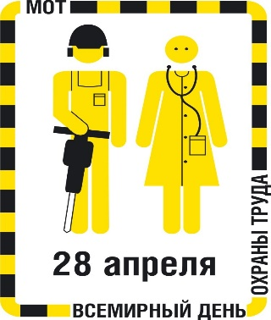

Каждый год **28 апреля** всемирно отмечается памятная дата, названная **днем охраны труда**. Мероприятия в этот день проводятся с целью напомнить работодателям, работникам и общественности о существующей проблеме травматизма и гибели людей на рабочих местах

Сегодня, 28 апреля , в МБОУ Деркульская ООШ, прошел тематический круглый стол по теме : « Об оценке профессиональных рисков» .Присутствовали :- директор школы- Титов С.Н., уполномоченные по охране труда - Поветкина Е.Л и Ушакова Л.П.

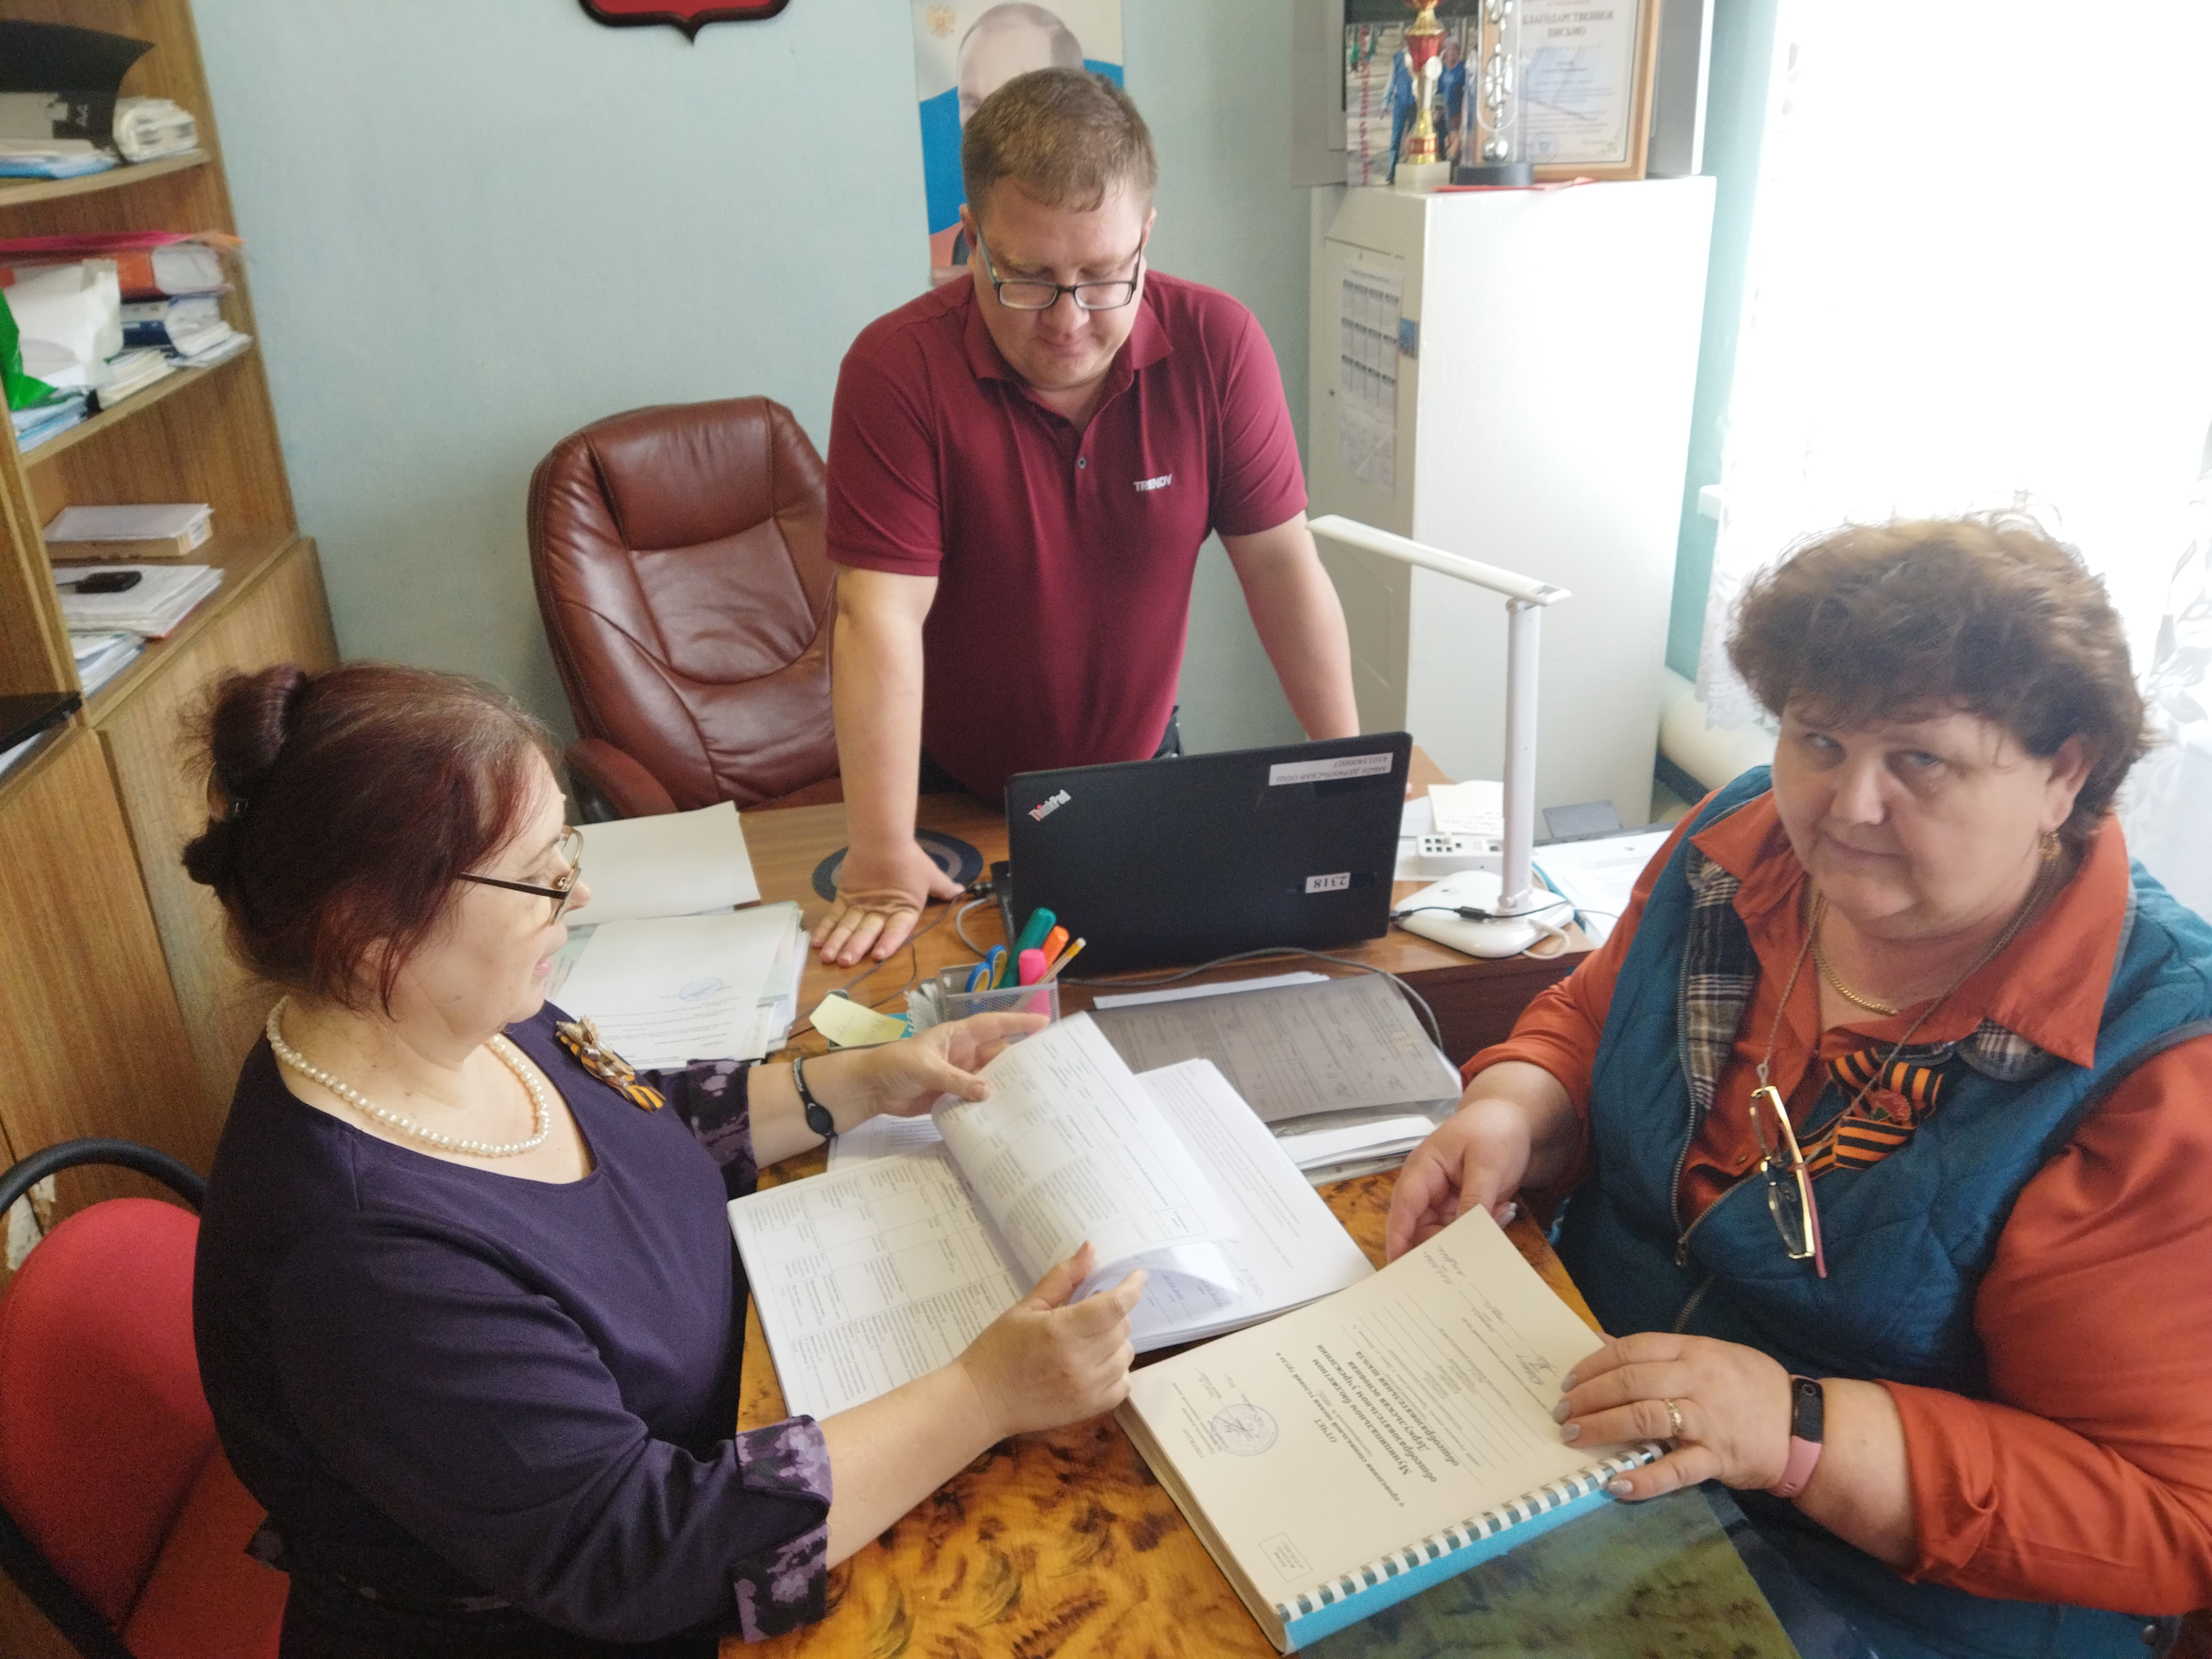

На заседании были рассмотрены вопросы:

-Безопасная и здоровая производственная среда в качестве основополагающего принципа и права в сфере труда;

-Отчет о проведении специальной оценки условий труда;

-Отчет об оценке профессиональных рисков;

- Итоги и выводы весеннего осмотра зданий и сооружений

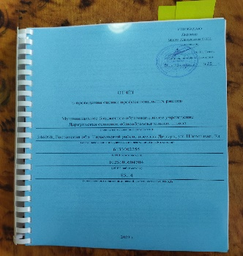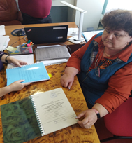

Открывал заседание директор школы. В вступительном обращении к участникам круглого стола он отметил, что охрана труда всегда была и остается одним из приоритетных направлений в деятельности профсоюзов, поблагодарил за работу уполномоченных по охране труда и поздравила всех с праздником.

Участники круглого стола приняли решения, в сфере охраны труда (обучение, специальная оценка условий труда, популяризация знаний об охране труда), ведь образовательная организация- это производственная среда, которая должна быть безопасной, здоровой и благоприятной для участников образовательного процесса.

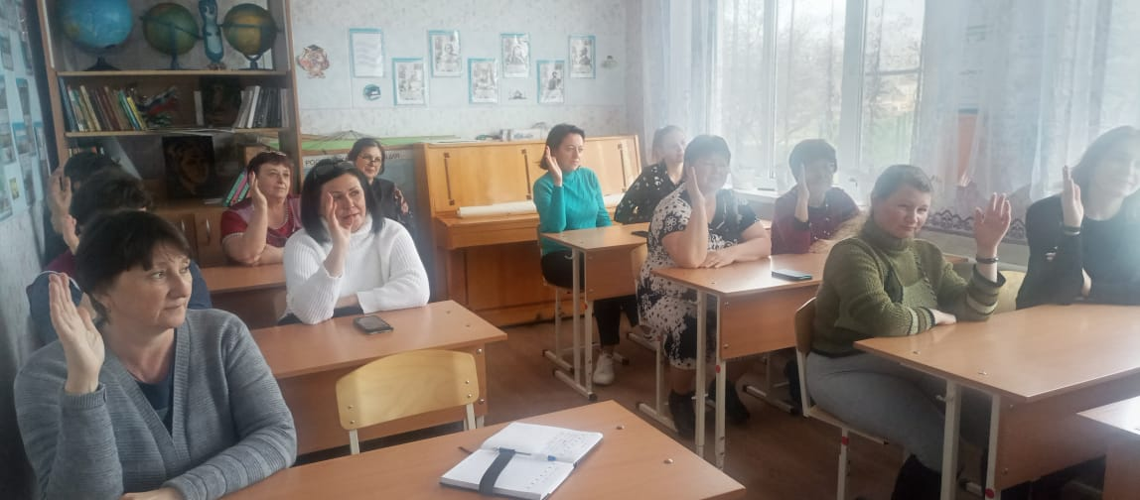

С праздником!